招商招轩纯债债券型证券投资基金2019年第2季度报告

2019年06月30日

基金管理人：招商基金管理有限公司
基金托管人：中国银行股份有限公司
送出日期：2019年7月19日

- 重要提示
基金管理人的董事会及董事保证本报告所载资料不存在虚假记载、误导性陈述或重大遗漏，并对其内容的真实性、准确性和完整性承担个别及连带责任。
基金托管人中国银行股份有限公司根据本基金合同规定，于2019年7月18日复核了本报告中的财务指标、净值表现和投资组合报告等内容，保证复核内容不存在虚假记载、误导性陈述或者重大遗漏。
基金管理人承诺以诚实信用、勤勉尽责的原则管理和运用基金资产，但不保证基金一定盈利。
基金的过往业绩并不代表其未来表现。投资有风险，投资者在作出投资决策前应仔细阅读本基金的招募说明书。
本报告中财务资料未经审计。
本报告期自2019年4月1日起至6月30日止。
- 基金产品概况
基金简称 | 招商招轩纯债
基金主代码 | 003371
交易代码 | 003371
基金运作方式 | 契约型开放式
基金合同生效日 | 2016年10月26日
报告期末基金份额总额 | 446,129,668.41份
投资目标 | 本基金力争在控制投资风险的前提下，实现基金资产的长期稳定增值。
投资策略 | 本基金将在基金合同约定的投资范围内，通过对宏观经济运行状况、国家货币政策和财政政策、国家产业政策及资本市场资金环境的研究，积极把握宏观经济发展趋势、利率走势、债券市场相对收益率、券种的流动性以及信用水平，结合定量分析方法，确定资产在非信用类固定收益类证券（国债、中央银行票据等）和信用类固定收益类证券之间的配置比例。具体包括：久期策略、期限结构策略、类属配置策略、信用债投资策略、杠杆投资策略、资产支持证券的投资策略、个券挖掘策略、中小企业私募债投资策略、国债期货投资策略。本基金将根据审慎原则投资中小企业私募债。
业绩比较基准 | 中证全债指数收益率
风险收益特征 | 本基金为债券型基金，预期收益和预期风险高于货币市场基金，但低于混合型基金、股票型基金，属于中等风险/收益的产品。
基金管理人 | 招商基金管理有限公司
基金托管人 | 中国银行股份有限公司
下属分级基金的基金简称 | 招商招轩纯债A | 招商招轩纯债C
下属分级基金的交易代码 | 003371 | 003372
报告期末下属分级基金的份额总额 | 446,100,908.36份 | 28,760.05份
- 主要财务指标和基金净值表现
  - 主要财务指标
单位：人民币元
主要财务指标 | 报告期（2019年4月1日－2019年6月30日）
 | 招商招轩纯债A | 招商招轩纯债C
1.本期已实现收益 | 5,569,914.25 | 459.05
2.本期利润 | 1,689,063.72 | -395.67
3.加权平均基金份额本期利润 | 0.0037 | -0.0084
4.期末基金资产净值 | 502,236,951.46 | 30,579.63
5.期末基金份额净值 | 1.1258 | 1.0633
注：1、上述基金业绩指标不包括持有人认购或交易基金的各项费用，计入费用后实际收益水平要低于所列数字；
2、本期已实现收益指基金本期利息收入、投资收益、其他收入(不含公允价值变动收益)扣除相关费用后的余额，本期利润为本期已实现收益加上本期公允价值变动收益。
  - 基金净值表现
    - 本报告期基金份额净值增长率及其与同期业绩比较基准收益率的比较
招商招轩纯债A
阶段 | 净值增长率① | 净值增长率标准差② | 业绩比较基准收益率③ | 业绩比较基准收益率标准差④ | ①-③ | ②-④
过去三个月 | 0.33% | 0.05% | 0.63% | 0.06% | -0.30% | -0.01%
招商招轩纯债C
阶段 | 净值增长率① | 净值增长率标准差② | 业绩比较基准收益率③ | 业绩比较基准收益率标准差④ | ①-③ | ②-④
过去三个月 | 0.29% | 0.05% | 0.63% | 0.06% | -0.34% | -0.01%
    - 自基金合同生效以来基金累计净值增长率变动及其与同期业绩比较基准收益率变动的比较
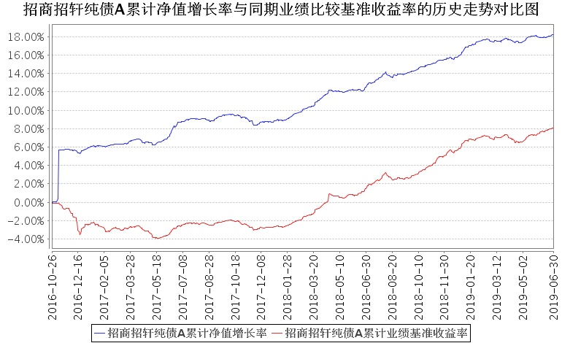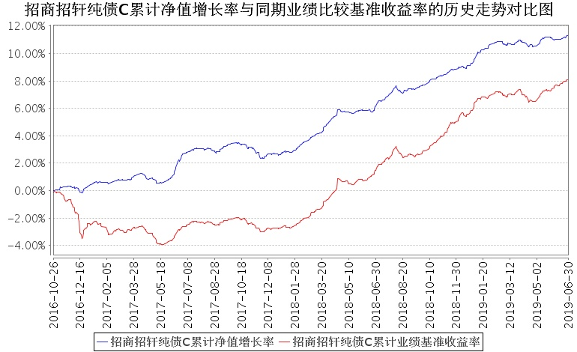
- 管理人报告
  - 基金经理（或基金经理小组）简介
姓名 | 职务 | 任本基金的基金经理期限 |  | 证券从业年限 | 说明
 |  | 任职日期 | 离任日期
许强 | 本基金基金经理 | 2019年1月4日 | - | 8 | 男，管理学学士。2008年9月加入毕马威华振会计师事务所，从事审计工作；2010年9月加入招商基金管理有限公司，曾任基金核算部基金会计、固定收益投资部研究员，招商招恒纯债债券型证券投资基金、招商招裕纯债债券型证券投资基金、招商招悦纯债债券型证券投资基金、招商招元纯债债券型证券投资基金、招商招庆纯债债券型证券投资基金、招商招通纯债债券型证券投资基金、招商招盛纯债债券型证券投资基金、招商招旺纯债债券型证券投资基金、招商招怡纯债债券型证券投资基金、招商招丰纯债债券型证券投资基金、招商招惠纯债债券型证券投资基金、招商招顺纯债债券型证券投资基金、招商招祥纯债债券型证券投资基金、招商招琪纯债债券型证券投资基金、招商招旭纯债债券型证券投资基金、招商招华纯债债券型证券投资基金、招商招弘纯债债券型证券投资基金基金经理，现任招商保证金快线货币市场基金、招商理财7天债券型证券投资基金、招商招金宝货币市场基金、招商财富宝交易型货币市场基金、招商招益宝货币市场基金、招商招景纯债债券型证券投资基金、招商招信3个月定期开放债券型发起式证券投资基金、招商招享纯债债券型证券投资基金、招商招禧宝货币市场基金、招商招利宝货币市场基金、招商招诚半年定期开放债券型发起式证券投资基金、招商定期宝六个月期理财债券型证券投资基金、招商招轩纯债债券型证券投资基金基金经理。
注：1、本基金首任基金经理的任职日期为本基金合同生效日，后任基金经理的任职日期以及历任基金经理的离任日期为公司相关会议作出决定的公告（生效）日期；
2、证券从业年限计算标准遵从行业协会《证券业从业人员资格管理办法》中关于证券从业人员范围的相关规定。
  - 管理人对报告期内本基金运作遵规守信情况的说明
基金管理人声明：在本报告期内，本基金管理人严格遵守《中华人民共和国证券投资基金法》、《公开募集证券投资基金运作管理办法》等有关法律法规及其各项实施准则的规定以及本基金的基金合同等基金法律文件的约定，本着诚实信用、勤勉尽责的原则管理和运用基金资产，在严格控制风险的前提下，为基金持有人谋求最大利益。本报告期内，基金运作整体合法合规，无损害基金持有人利益的行为。基金的投资范围以及投资运作符合有关法律法规及基金合同的规定。
  - 公平交易专项说明
    - 公平交易制度的执行情况
基金管理人已建立较完善的研究方法和投资决策流程，确保各投资组合享有公平的投资决策机会。基金管理人建立了所有组合适用的投资对象备选库，制定明确的备选库建立、维护程序。基金管理人拥有健全的投资授权制度，明确投资决策委员会、投资总监、投资组合经理等各投资决策主体的职责和权限划分，投资组合经理在授权范围内可以自主决策，超过投资权限的操作需要经过严格的审批程序。基金管理人的相关研究成果向内部所有投资组合开放，在投资研究层面不存在各投资组合间不公平的问题。
    - 异常交易行为的专项说明
基金管理人严格控制不同投资组合之间的同日反向交易，严格禁止可能导致不公平交易和利益输送的同日反向交易。确因投资组合的投资策略或流动性等需要而发生的同日反向交易，基金管理人要求相关投资组合经理提供决策依据，并留存记录备查，完全按照有关指数的构成比例进行投资的组合等除外。
本报告期内，本基金各项交易均严格按照相关法律法规、基金合同的有关要求执行。报告期内，公司所有投资组合参与的交易所公开竞价同日反向交易成交较少的单边交易量超过该证券当日成交量的5%的情形，在指数型投资组合与主动型投资组合之间发生过两次，原因是指数型投资组合为满足投资策略需要而发生反向交易。报告期内未发现有可能导致不公平交易和利益输送的重大异常交易行为。
  - 报告期内基金投资策略和运作分析
宏观经济回顾：
2019年上半年，经济增速探底的趋势趋缓，仍面临一些不确定性因素。投资方面，上半年投资呈现前高后低的态势，前三月固定资产投资同比增速保持在6.3%的相对高位，主要来自基建和地产的支撑，四月开始，制造业投资和基建投资增速均大幅下滑，拖累了整体投资的增长。具体来看，前五个月基础设施投资（不含电力、热力、燃气及水生产和供应业）同比增长9.4%，增速较前四个月回落3个百分点。其中，水利管理业投资增长3.9%，增速回落1.9个百分点；公共设施管理业投资增长8.6%，增速回落2.2个百分点；道路运输业投资增长14.8%，增速回落3.4个百分点；铁路运输业投资下降11.4%，降幅扩大2.5个百分点。经过一季度地方债和专项债的发行前移，五月开始基建增速已经难以维持年初的高增速，预计基建增速将继续保持下行的趋势。上半年地产销售端出现回暖迹象，地产投资也维持在相对高位，前五个月房地产投资增速达11.2%，较上年全年提高1.7个百分点，但相较前四个月已经有所回落。消费方面，上半年消费数据持续疲弱，1~5月社零增速继续下探至8.1%，创下近年来的新低，汽车消费不振和地产产业链的滞后影响仍然是拖累消费的主要因素。出口方面，上半年出口数据波动较大，整体仍然处于下行通道中，从海外基本面来看，全球主要经济体运行呈现经济放缓的趋势，欧元区各项指标显著下行，美国的领先指标也高位回落，外需恶化持续加剧，叠加尚不明朗的贸易摩擦局势，全年出口形势不容乐观。生产方面，1~5月，规模以上工业增加值同比实际增长6.0 %，低于2018全年0.2个百分点，主要源于汽车制造业下滑幅度的扩大。此外，分经济类型看，5月外资企业工业增加值同比下滑0.3%，历史首次负增长。前五个月工业增加值总体小幅下滑，增速创下2016年以来的最低值，表明目前国内经济不确定性风险有所增强。汽车制造业下降幅度进一步扩大，行业前景堪忧。
债券市场回顾：
2019年上半年债券市场收益率随着经济数据和外部冲击的走势宽幅震荡，其中一月延续了上年四季度以来的快牛行情，二月在信贷开门红的催化下收益率开始调整，虽然三月社融一度因为监管严查票据融资和季末央行呵护资金面的原因有所走弱导致收益率重新掉头向下，但四月公布的各项经济数据走强和社融的大超预期以及市场对政策转向的预期引发了年内第一次大幅调整，10年国债调整幅度达到35bps。进入五月以后，贸易摩擦升级和经济金融数据走弱再度引发了债市的做多热情。随后尽管有短期调整，但五月开始债券收益率整体已经有明显的向下趋势。此外，资产荒是贯穿整个上半年信用债市场的重要因素，导致信用债在调整的时候上行幅度更小，而收益率下行时期信用债收益率则下行更多，信用利差持续收窄。同时低等级的等级利差仍然在持续走扩的过程中，资产荒的结构性影响更加显著。目前债券市场仍处于牛市环境中，但下行的空间可能有限，需要看到经济超预期的下行或货币政策超预期的放松，从当前的市场情况来看配置盘的力量仍然缺乏，使得利率下行节奏可能不够顺畅。在全球货币再宽松的大背景下，不少国家的债券收益率再度跌入负利率区间，中国的无风险利率对外资而言，配置价值显著，可能会吸引境外机构加大对中债的增持力度。
基金操作回顾：
回顾2019年2季度的基金操作，我们严格遵照基金合同的相关约定，按照既定的投资流程进行了规范运作。在债券投资上，根据市场行情的节奏变化及时进行了合理的组合调整。
  - 报告期内基金的业绩表现
报告期内，本基金A类份额净值增长率为0.33%，同期业绩基准增长率为0.63%，C类份额净值增长率为0.29%，同期业绩基准增长率为0.63%。
  - 报告期内基金持有人数或基金资产净值预警说明
报告期内，本基金未发生连续二十个工作日出现基金份额持有人数量不满二百人或者基金资产净值低于五千万元的情形。
- 投资组合报告
  - 报告期末基金资产组合情况
序号 | 项目 | 金额（元） | 占基金总资产的比例（%）
1 | 权益投资 | - | -
 | 其中：股票 | - | -
2 | 基金投资 | - | -
3 | 固定收益投资 | 411,802,500.00 | 81.93
 | 其中：债券 | 411,802,500.00 | 81.93
 | 资产支持证券 | - | -
4 | 贵金属投资 | - | -
5 | 金融衍生品投资 | - | -
6 | 买入返售金融资产 | 40,000,180.00 | 7.96
 | 其中：买断式回购的买入返售金融资产 | - | -
7 | 银行存款和结算备付金合计 | 42,370,473.71 | 8.43
8 | 其他资产 | 8,463,796.93 | 1.68
9 | 合计 | 502,636,950.64 | 100.00
  - 报告期末按行业分类的股票投资组合
    - 报告期末按行业分类的境内股票投资组合
本基金本报告期末未持有股票。
    - 报告期末按行业分类的港股通投资股票投资组合
本基金本报告期末未持有港股通投资股票。
  - 报告期末按公允价值占基金资产净值比例大小排序的前十名股票投资明细
本基金本报告期末未持有股票。
  - 报告期末按债券品种分类的债券投资组合
金额单位：人民币元
序号 | 债券品种 | 公允价值（元） | 占基金资产净值比例（％）
1 | 国家债券 | 10,003,000.00 | 1.99
2 | 央行票据 | - | -
3 | 金融债券 | 401,799,500.00 | 80.00
 | 其中：政策性金融债 | 132,160,000.00 | 26.31
4 | 企业债券 | - | -
5 | 企业短期融资券 | - | -
6 | 中期票据 | - | -
7 | 可转债（可交换债） | - | -
8 | 同业存单 | - | -
9 | 其他 | - | -
10 | 合计 | 411,802,500.00 | 81.99
  - 报告期末按公允价值占基金资产净值比例大小排名的前五名债券投资明细
金额单位：人民币元
序号 | 债券代码 | 债券名称 | 数量（张） | 公允价值（元） | 占基金资产净值比例（％）
1 | 160206 | 16国开06 | 500,000 | 49,910,000.00 | 9.94
2 | 1820029 | 18天津银行02 | 450,000 | 45,805,500.00 | 9.12
3 | 180402 | 18农发02 | 400,000 | 41,036,000.00 | 8.17
4 | 1828005 | 18浙商银行01 | 400,000 | 40,932,000.00 | 8.15
5 | 1820037 | 18宁波银行03 | 400,000 | 40,920,000.00 | 8.15
  - 报告期末按公允价值占基金资产净值比例大小排名的前十名资产支持证券投资明细
本基金本报告期末未持有资产支持证券。
  - 报告期末按公允价值占基金资产净值比例大小排序的前五名贵金属投资明细
本基金本报告期末未持有贵金属。
  - 报告期末按公允价值占基金资产净值比例大小排名的前五名权证投资明细
本基金本报告期末未持有权证。
  - 报告期末本基金投资的股指期货交易情况说明
    - 报告期末本基金投资的股指期货持仓和损益明细
根据本基金合同规定，本基金不参与股指期货交易。
    - 本基金投资股指期货的投资政策
根据本基金合同规定，本基金不参与股指期货交易。
  - 报告期末本基金投资的国债期货交易情况说明
    - 本期国债期货投资政策
为更好地实现投资目标，本基金在注重风险管理的前提下，以套期保值为目的，适度运用国债期货。本基金利用国债期货合约流动性好、交易成本低和杠杆操作等特点，提高投资组合运作效率，有效管理市场风险。
    - 报告期末本基金投资的国债期货持仓和损益明细
本基金本报告期末未持有国债期货合约。
    - 本期国债期货投资评价
本基金本报告期未持有国债期货合约。
  - 投资组合报告附注

报告期内基金投资的前十名证券除18渤海银行03（证券代码1820065）、18宁波银行03（证券代码1820037）、18天津银行02（证券代码1820029）、18浙商银行01（证券代码1828005）外其他证券的发行主体未有被监管部门立案调查，不存在报告编制日前一年内受到公开谴责、处罚的情形。
1、18渤海银行03（证券代码1820065）
根据2018年12月7日发布的相关公告，该证券发行人因违规经营,违规提供担保及财务资助被银保监会处以罚款。
2、18宁波银行03（证券代码1820037）
根据2019年1月11日发布的相关公告，该证券发行人因违规经营被宁波银保监局处以罚款。
根据2019年3月22日发布的相关公告，该证券发行人因违规经营被宁波银保监局处以罚款。
3、18天津银行02（证券代码1820029）
根据2019年3月1日发布的相关公告，该证券发行人因违规经营被天津银保监局处以罚款。
4、18浙商银行01（证券代码1828005）
根据2018年10月12日发布的相关公告，该证券发行人因未依法履行职责被沈阳市城市建设局处以罚款。
根据2018年12月7日发布的相关公告,该证券发行人因违规提供担保及财务资助,信息披露虚假或严重误导性陈述被银保监会处以罚款。
对上述证券的投资决策程序的说明：本基金投资上述证券的投资决策程序符合相关法律法规和公司制度的要求。

根据基金合同规定，本基金的投资范围不包括股票。
    - 其他资产构成
金额单位：人民币元
序号 | 名称 | 金额（元）
1 | 存出保证金 | -
2 | 应收证券清算款 | -
3 | 应收股利 | -
4 | 应收利息 | 8,463,796.93
5 | 应收申购款 | -
6 | 其他应收款 | -
7 | 待摊费用 | -
8 | 其他 | -
9 | 合计 | 8,463,796.93
    - 报告期末持有的处于转股期的可转换债券明细
本基金本报告期末未持有处于转股期的可转换债券。
    - 报告期末前十名股票中存在流通受限情况的说明
本基金本报告期末未持有股票。
- 开放式基金份额变动
单位：份
项目 | 招商招轩纯债A | 招商招轩纯债C
报告期期初基金份额总额 | 464,340,955.82 | 141,354.70
报告期期间基金总申购份额 | 177.97 | 10,394.85
减：报告期期间基金总赎回份额 | 18,240,225.43 | 122,989.50
报告期期间基金拆分变动份额（份额减少以"-"填列） | - | -
报告期期末基金份额总额 | 446,100,908.36 | 28,760.05
- 基金管理人运用固有资金投资本基金情况
  - 基金管理人持有本基金份额变动情况
本报告期内基金管理人无运用固有资金投资本基金的情况。
  - 基金管理人运用固有资金投资本基金交易明细
本报告期内基金管理人无运用固有资金投资本基金的交易明细。
- 影响投资者决策的其他重要信息
  - 报告期内单一投资者持有基金份额比例达到或超过百分之二十的情况
投资者类别 | 报告期内持有基金份额变化情况 |  |  |  |  | 报告期末持有基金情况
 | 序号 | 持有基金份额比例达到或者超过20%的时间区间 | 期初份额 | 申购份额 | 赎回份额 | 持有份额 | 份额占比
机构 | 1 | 20190401-20190630 | 445,989,653.01 | - | - | 445,989,653.01 | 99.97%
产品特有风险
本基金存在单一投资者持有基金份额比例达到或超过20%的情况，可能会出现集中赎回甚至巨额赎回从而引发基金净值剧烈波动，甚至引发基金的流动性风险，基金管理人可能无法及时变现基金资产以应对基金份额持有人的赎回申请，基金份额持有人可能无法及时赎回持有的全部基金份额。
注：报告期末持有份额占比按照四舍五入方法保留至小数点后第2位。
- 备查文件目录
  - 备查文件目录
1、中国证券监督管理委员会批准设立招商基金管理有限公司的文件；
2、中国证券监督管理委员会批准招商招轩纯债债券型证券投资基金设立的文件；
3、《招商招轩纯债债券型证券投资基金基金合同》；
4、《招商招轩纯债债券型证券投资基金托管协议》；
5、《招商招轩纯债债券型证券投资基金招募说明书》；
6、基金管理人业务资格批件、营业执照。
  - 存放地点
招商基金管理有限公司
地址：中国深圳深南大道7088号招商银行大厦
  - 查阅方式
上述文件可在招商基金管理有限公司互联网站上查阅，或者在营业时间内到招商基金管理有限公司查阅。
投资者对本报告书如有疑问，可咨询本基金管理人招商基金管理有限公司。
客户服务中心电话：400-887-9555
网址：http://www.cmfchina.com

招商基金管理有限公司
2019年7月19日

